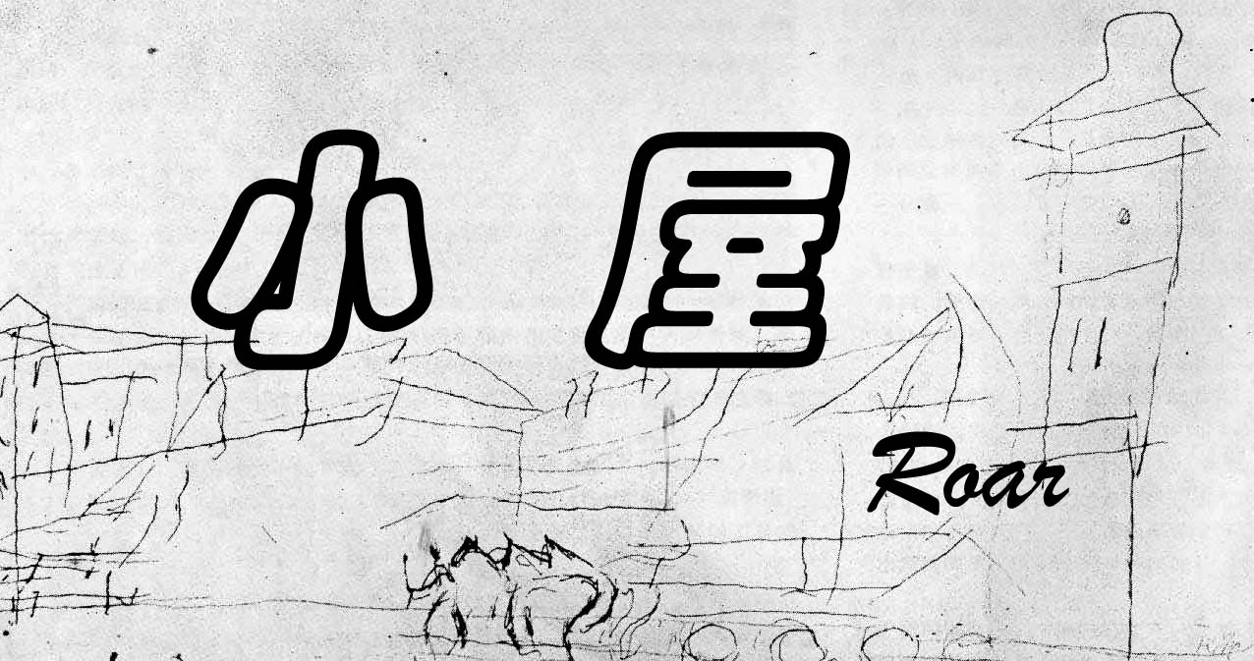
自己曾经属于一间温暖的小屋。两盏略泛蓝光的日光灯，发出一种召唤的色彩，照亮了楼下的灌木，照在骑车经过这里的每个人身上。也许谁都不会去在意它们的存在，因为它不属于你，你也不属于它，再平凡不过了，可当我踏进了那个门槛，才发现生活变了。那不再是一种激发出的荧光，而是一股暖流。白光透过硕大的窗户投射下来，这么多年了依旧是如此，仿佛已经成为了一种信号，即使是在阳光明媚的白天。
家，的确是家，至少我们都唤它作家。一个特殊含义的家，老人们在这里留下了脚印，留下了微笑，甚至是一条发白的牛仔裤腿。它始终是那么大，摆下了一应俱全而又破旧不堪的家当。我喜欢坐在里面，趴在那张在桌子前，享受不知是谁留下的美味，翻看不知是谁留下的笔迹，与此同时，饱受不知饿了多久的蚊子的袭击。家经历了岁月的苍桑，目睹了一拨拨满怀激情、恋恋不舍的背影，也算是铁打的营盘了。只有在那个柜子的角落里、抽屉里撒落着一些久违的字迹，熟悉的名字，曾经的往事。
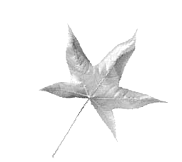
家里是脏的，桌子上是乱的，东西是多的，可有一样你总会找到，也是每个人必然会去发现的，一个厚厚的本子，被翻得有些旧的本子。几经更迭的本子里，记载了这里的一切，这里的人们，这里的生活，这里的喜怒哀乐。记得刚刚成为这里的一员时，喜欢翻看它，像一本故事，看着不同的笔迹，猜测着过去的人的心情，感受着这里的生活，发现世上居然还会有这么一个令人激动的地方，有这么一帮才女俊男。自己只是细细地读，细细地欣赏，细细地回味，却没有拿起笔的勇气，仿佛等待着家的认可。渐渐地，那个本子消耗殆尽了，而里面的人也只剩下墙上的身影。一个新的、更厚的本子，重又摆在了桌面上，只有首页上留下了师哥、师姐们的希望。自己也成长了，再也离不开这个家了，而此时才发现已经轮到我们去述说，去记载这段属于我们自己的历史。白纸上爬上了许多陌生的字迹，而这一个个小小的方块却又渐渐地映在脑海里，变得亲切了，变得熟悉了。心情故事、生活体验、嬉笑怒骂、散布谣言都充斥于其中，从此展开了一个新的世界。不用去碰面的交流，那是坦诚、虚幻而又真实的世界。说来，在大家的努力下，它浪费得也够迅速。不知不觉中经历了春夏秋冬，本子也是越写越厚，越写越沉了。自己也变成了个老人，而又有许多新的陌生的笔迹出现，从开始的羞怯，已然变成了落落大方的长篇大论，也许意味着又一个新的开始。每次当本子将要寿终正寝时，总会有新的冒出来，给它以生命的延续。惊喜之余，才发现历史被我们书写得真快，生活就这么被一本本的锁在了里头。
终于自己也到了成为背影的时候了，那陡长的楼梯尽头的小门，虽然始终敞开着，却有些胆怯于跨入了。熟悉的人们也有不少离家了，生活仿佛要在这里划下一个省略号了。当我趁着黑夜偷偷地点亮那两盏灯时，才发现这里的生活依旧如此，像我们那时一样，仿佛又是一个新的轮回，新的精彩。而纸上的聚会依旧是热闹非凡，柜子的角落里又出现了一个崭新的、更大的、更厚的本子，生命由此延续下去。
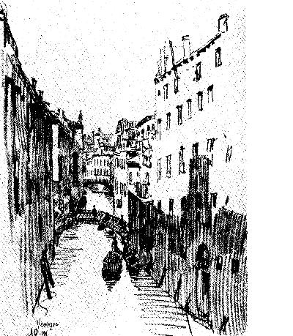
对自己说：“不再属于那间小屋，而那间小屋也不再属于我。”心里还是莫名的难受。或许这种情结无法摆脱是因为黑暗中的灯光的诱惑力实在太大了。它始终会照在我的身上，而心上永远会保留那盏发光的灯。不知何时才能重又找回这种感觉，难矣！自己的生活轨迹像条直线，与别人的生活也只会有一个交点。那是一个实在的点，永远无法重复，只有去寻找新的交点了。

